Северная Америка
Северная Америка омывается с запада Тихим океаном с Беринговым морем, заливами Аляска и Калифорнийским, с востока Атлантическим океаном с морями Лабрадор, Карибским, заливом Святого Лаврентия и Мексиканским, с севера — Северным Ледовитым океаном с морями Бофорта, Баффина, Гренландским и Гудзоновым заливом.
С запада отделена от Евразии Беринговым проливом. С юга отделена от Южной Америки Панамским перешейком.
В состав Северной Америки включают также многочисленные острова: Гренландия, Канадский арктический архипелаг, Алеутские острова, остров Ванкувер, архипелаг Александра и др. Площадь Северной Америки вместе с островами 24,2 млн км², без островов 20,4 млн км².

История открытия Северной Америки

Около 1000 лет назад материка достигают древние жители Скандинавии — викинги.
В 982 году Эрик Рыжий был изгнан из исландской колонии за совершённое им убийство. Он услышал рассказы о землях, лежавших на расстоянии около 1000 километров от Исландии. Туда он и отправился вместе с небольшим отрядом. После трудного плавания ему удалось достигнуть этой земли. Эрик назвал это место Гренландией («зелёная страна»). В 986 году Эрик собрал группу викингов, которые обосновались на открытом им острове.
Сын Эрика Лейф Счастливый отправился ещё дальше и достиг полуострова Лабрадор.
12 октября 1492 года Америку открывает Христофор Колумб.
В мае 1497 года Джон и Себастьян Каботы отплыли из порта Бристоля на судне «Мэтью». В конце июня они высадились на острове, названном Ньюфаундленд, приняв его за Азию, и продолжали плавание вдоль побережья к востоку от залива Святого Лаврентия. Проплавав вдоль берега около месяца и обнаружив крупные запасы рыбы, они взяли обратный курс.
В апреле 1534 года, отплыв из города Сен-Мало, француз Жак Картье через 20 дней достиг острова Ньюфаундленд и, обогнув остров, через пролив Бен-Иль вошёл в залив Святого Лаврентия. Составив карты местности, Картье вернулся обратно во Францию. В 1535 году три корабля Картье вновь подошли к Ньюфаундленду. Он обогнул с севера остров Антикости и вошёл в устье реки Святого Лаврентия. Наняв проводников-гуронов, француз повёл корабли по реке и вскоре прибыл к месту, которое индейцы называли Стадикона (теперь там расположен город Квебек).
В начале октября французы прибыли в поселение ирокезов Ошелага. Картье поднялся на возвышавшуюся над деревней гору, которую назвал Мон-Руаяль (Королевская гора). С горы были видны пороги, которые не позволяли судам подниматься выше по реке. Картье вернулся в Стадакон. Французы зазимовали здесь, построив форт.
В 1541 году началось третье плавание Картье. Он должен был основать в исследованных им землях колонии под общим названием Новая Франция. Но задумка не удалась. Путешественник вернулся во Францию, попал там в немилость и умер в забвении в 1557 году.
В 1608 году Самуэль де Шамплейн на месте деревни Стадакона основал город Квебек, а в 1611 году вблизи поселения Ошелага — Монреаль.
В середине XVIII века состоялось открытие западного побережья материка во время Великой Северной экспедиции. В июле 1741 года команда корабля «Святой Пётр» под командованием Витуса Беринга увидела американское побережье примерно на 58° с. ш., а корабль «Святой Павел» под командованием Алексея Ильича Чирикова подошёл к американским берегам чуть южнее — близ 55° с. ш.
Канада является одним из старейших геологических регионов мира, более половины её территории сложено из докембрийских пород, которые были над уровнем моря с начала палеозойской эры. Минеральные ресурсы Канады очень разнообразны и обширны. Канадский щит, находящийся на севере континента, располагает запасами руд железа, никеля, цинка, меди, золота, свинца, молибдена и урана. В Арктике не так давно были также открыты значительные концентрации алмазов, что делает Канаду одним из крупнейших в мире поставщиков алмазов. На протяжении всего Канадского щита располагается множество шахтёрских городов по добыче полезных ископаемых. Крупнейший и самые известные из них — Грейтер-Садбери в провинции Онтарио. Месторождения Садбери являются исключением из нормального процесса формирования минералов, так как существуют веские доказательства того, что Садберийский бассейн образовался на месте древнего метеоритного кратера. Рядом расположена менее известная Магнитная аномалия Темагами, имеющая поразительное сходство с Садберийским бассейном, что позволяет предполагать о наличии здесь второго кратера, столь же богатого металлическими рудами.
Соединенные Штаты Америки – государство, состоящее из 50 штатов, за-нимает значительную часть территории континента Северная Америка. Но даже сами американцы часто путаются и говорят, что у них 51 штат. Пятьдесят первым штатом они ошибочно считают округ Вашингтон со столицей США городом Вашингтоном.
Самым большим городом США является Нью-Йорк - 8 с половиной мил-лионов жителей. К другим наиболее крупным городам относятся: Лос-Андже-лес, Чикаго, Хьюстон - более 2 миллионов жителей в каждом.
Символ США – Статуя Свободы, является подарком Франции.
Статуя Свободы - это самая узнаваемая достопримечательность всей Америки и главный памятник в Нью-Йорке. Она расположена на отдельном острове, который, как и статуя имеет имя «Свобода».
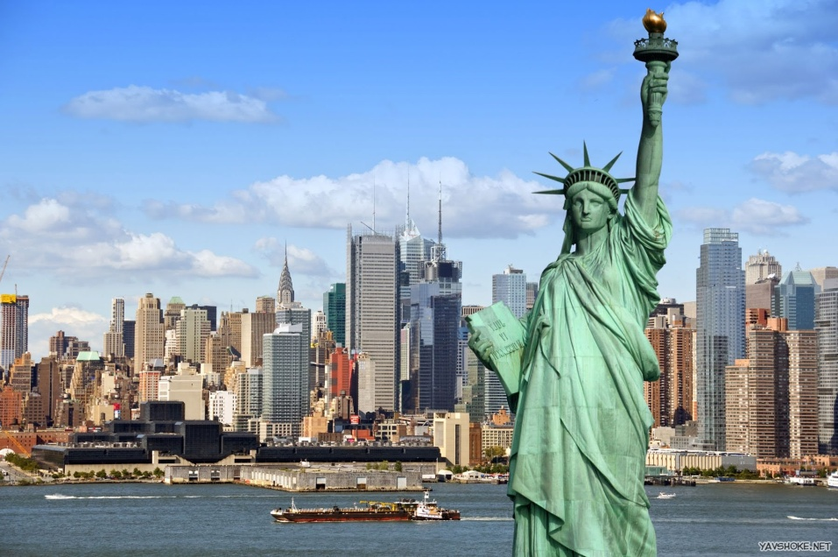
Главная торговая улица Нью-Йорка - Пятая Авеню мечта любого шопо-голика. Большинство знаменитых мировых брендов имеют здесь свои фирмен-ные магазины. А главная деловая улица - Уолл - Стрит. На этой улице и в её окрестностях располагаются наиболее крупные биржи мира и самые большие банки. Самый узнаваемый символ Уолл–Стрит - огромная статуя «Бронзового быка». Желающих сделать селфи с этим символом финансового успеха всегда так велико, что на улице собирается целая очередь. Считается, что, взяв быка за рога или морду, можно стать успешным и финансово процветающим чело-веком.
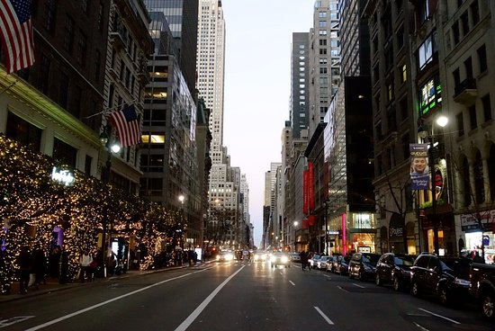
Бруклинский мост - ещё одна достопримечательность Нью-Йорка и его символ, который нашел свое отражение во многих фильмах и книгах. Строи-тельство Бруклинского моста заняло четырнадцать лет. Он был первым в мире мостом, построенным из стали. Мост через реку Ист-Ривер соединяет районы города Манхэттен и Бруклин.
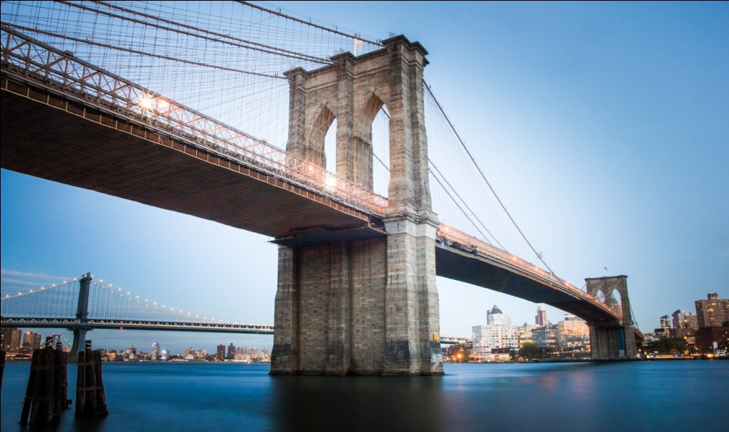
Мексика
В Мексике проживают очень много народов: индейцы, испанцы, европейцы, афроамериканцы. И очень интересная культура, которая вобрала в себя культуру: индейцев, европейцев (испанцев) и многочисленных народов карибских островов. По размеру территорий страна занимает 13-е место в мире.
Животный мир Мексики очень разнообразен. На севере обитают волки и койоты дикие кошки, луговые собачки, в горных лесах - ягуары, медведи и пумы. На Юге встречаются обезьяны, муравьеды, дикобразы, на побережье можно встретить тюленей, по всей территории страны распространены такие рептилии, как черепахи, игуаны, гремучие змеи и ящерицы.
Мексика расположилась на большей части Средней Америки и с северной стороны граничит с США. Влажный и жаркий климат, а также многочисленные пляжи, расположенные на берегу океана, делают государство отличным местом для отдыха и туризма.
Знаменитые мексиканские пляжи известны во всём мире. Не менее привлекательна для туристов и кухня народов, проживающих в стране. Любителей активного отдыха ждут на острове Косумель, где опытные инструктора научат плавать под водой с аквалангами. И кататься по волнам на доске.
Мексика – это край, где города и джунгли хранят множество тайн и свидетельств существования мощнейших древних цивилизаций: ацтеков и майя.

